**INFORME DE LABORATORIO SESION 9 (CIRCUITO DE POLARIZACIÓN DE BJT EN EMISOR COMÚN)**

**1. TRABAJO PREVIO: Simulación- LTspice IV y cálculos teóricos**

1) Característica de entrada de un transistor bipolar de unión (BJT)

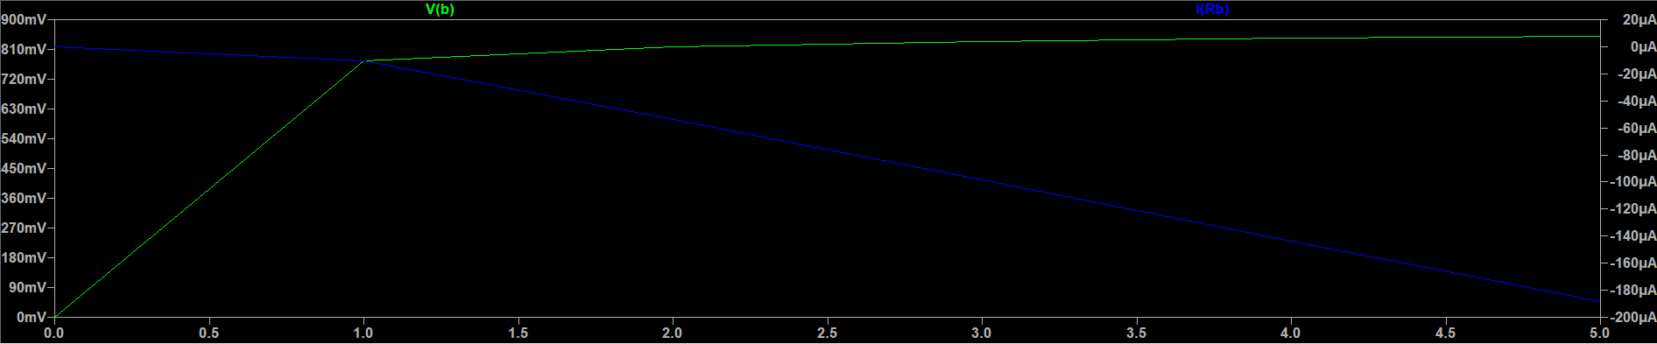

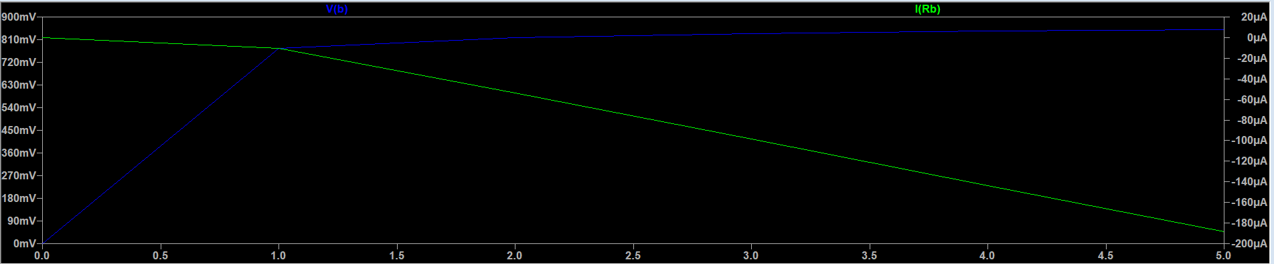

Como se puede observar, cambiando los valores de la resistencia a 0.01 las gráficas salen igual.

2) Obtención de la característica de salida del BJT

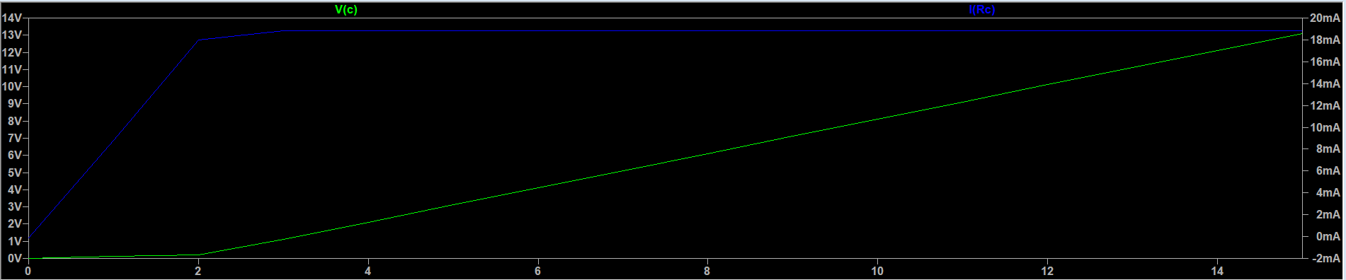

Β = I(C)/I(B)

I(Rc): 0.0188627

I(Rb): -0.000188627

B = 0.0188627/-0,000188627 = -100